Утверждена

(наименование документа об утверждении, включая наименования

органов государственной власти или органов местного

самоуправления, принявших решение об утверждении схемы

или подписавших соглашение о перераспределении земельных участков)

От__________________________№_________________________

Схема расположения земельного участка или земельных участков
на кадастровом плане территории
Условный номер земельного участка :ЗУ1 |  |  | Условный номер земельного участка :ЗУ2
Адрес земельного участка: Российская Федерация, Ленинградская область, Ломоносовский район, Копорское сельское поселение, д. Ломаха, д.1 |  |  | Адрес земельного участка: Российская Федерация, Ленинградская область, Ломоносовский район, Копорское сельское поселение, д. Ломаха, д.2
Площадь земельного участка 799 кв.м. |  |  | Площадь земельного участка 799 кв.м.
Система координат МСК-47, зона 2 |  |  | Система координат МСК-47, зона 2
Обозначение характерных точек границ | Координаты, м |  | Обозначение характерных точек границ | Координаты, м
 | Х | У |  | Х | У
1 | 2 | 3 | 4 | 5 | 6
1 | 407653,66 | 2141925,79 | 5 | 407609,21 | 2141942,51
2 | 407619,26 | 2141938,50 | 6 | 407574,81 | 2141955,21
3 | 407611,67 | 2141918,38 | 7 | 407567,23 | 2141935,10
4 | 407646,03 | 2141905,16 | 8 | 407601,59 | 2141921,87
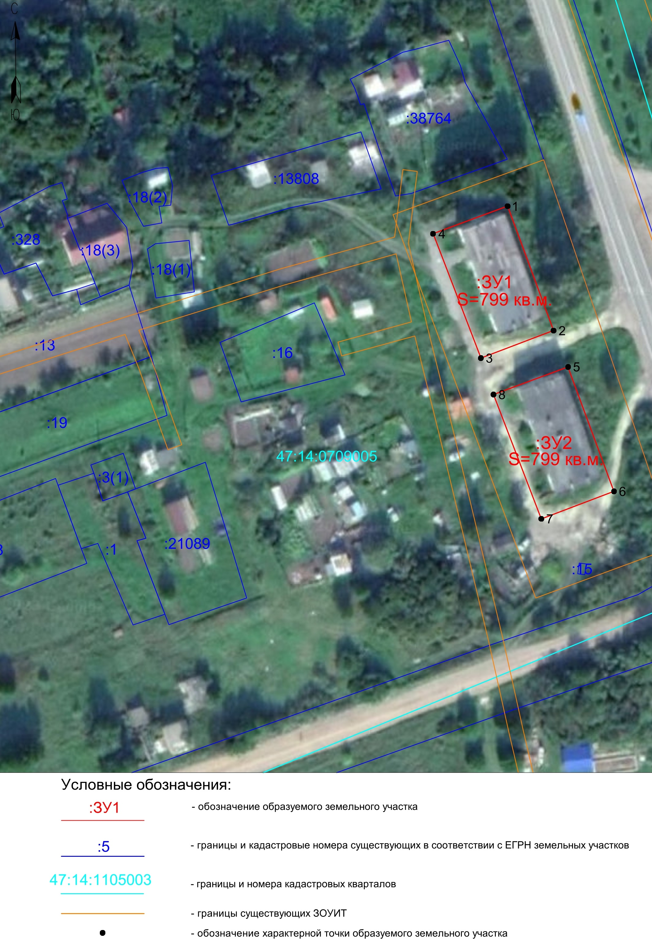
Масштаб 1:1000

